ANDRÉ BRITO ANGELUCI

ROBÓTICA APLICADA NA SOLUÇÃO DO CUBO MÁGICO

UNIFEV – CENTRO UNIVERSITÁRIO DE VOTUPORANGA
JUNHO/2018
ANDRÉ BRITO ANGELUCI

ROBÓTICA APLICADA NA SOLUÇÃO DO CUBO MÁGICO

Monografia apresentada à Unifev – Centro Universitário de Votuporanga – para a obtenção do grau de Engenharia de Computação sob a orientação da professora Patricia Salles Maturana de Souza.

UNIFEV – CENTRO UNIVERSITÁRIO DE VOTUPORANGA
JUNHO/2018

“If you are curious, you’ll find the puzzles around you. If you are determined, you will solve them”. Ernő Rubik.

Este trabalho foi produzido inteiramente utilizando software livre.
RESUMO

Assim como a computação e robótica, os quebra-cabeças são empolgantes e desafiadores. Eles são recursos que contribuem ao desenvolvimento da cognição humana de maneira prazerosa e divertida. O Cubo Mágico é um exemplo de quebra-cabeça muito popular que envolve raciocínio, geometria, algoritmo e cálculos. Essas propriedades do conhecimento relacionam o Cubo Mágico com a engenharia, o que serviu de motivação para o desenvolvimento de um robô capaz de solucioná-lo como objetivo do presente trabalho. O processo de solução aplicado envolve técnicas de inteligência artificial e visão computacional para reconhecer as cores das peças, algoritmos matemáticos para encontrar a solução do Cubo Mágico e robótica para movimentar mecanicamente as faces. O sistema desenvolvido é capaz de chegar à uma solução computacional do Cubo Mágico com aproximadamente 20 movimentos em ¼ de segundo e executá-la através de robótica em um intervalo de 15 à 25 segundos. [tá ruim… quando terminar traduzir para inglês]

Palavras-chave: robótica. cubo-mágico. visão computacional. algoritmo matemático.
ABSTRACT

Just like computing and robotics, the puzzles are exciting and challenging. They are resources that contribute to the development of human cognition in a fun and enjoyable way. The Magic Cube is an example of a very popular puzzle involving reasoning, geometry, algorithm and calculations. These properties of knowledge relate the Magic Cube to engineering, the service of motivation for the development of a work capable of solving it. The problem solving process involves computer vision techniques, mathematical and robotic algorithms.

Keywords: robotics. rubik’s cube. computer vision. mathematical algorithm.
SUMÁRIO
1 – INTRODUÇÃO 8
1.1 – Objetivo 8
1.2 – Justificativa 9
1.3 – Metodologia 9
1.4 – Descrição dos capítulos 10
2 – TEORIA 11
2.1 - Processamento de imagens 11
2.2 – Processamento de imagens coloridas 12
2.2.1 – Relacionamento básico entre pixels 13
2.2.2 – Processamento de imagens com OpenCv 14
2.3 – Inteligência artificial com IBM Watson 14
2.4 – Contribuição dos jogos na cognição humana 14
2.4.1 – Cubo de Rubik aplicado no ensino 15
2.5 – O Cubo de Rubik 16
2.6 – Robótica 18
2.6.1 – Motor de passo 18
2.6.2 – Microcontrolador ESP32 19
3 – DESENVOLVIMENTO DO PROJETO 21
3.1 – Análise computacional do Cubo de Rubik 21
3.1.1 – Reconhecimento da cor das peças 22
3.1.1.1 – Método de detecção de cores com IBM Watson 22
3.1.1.2 – Método offline de detecção de cores com OpenCV 23
3.1.2 – Algoritmo de solução do Cubo de Rubik 23
3.2 – Aplicação da robótica na execução dos movimentos 24
3.2.1 – Estrutura de MDF 24
3.2.2 – Circuito eletrônico 28
4 – ANÁLISE DOS RESULTADOS 30
4.1 – Desempenho do algoritmo de solução 30
4.2 – Desempenho mecânico 32
5 – CONCLUSÃO 33
REFERÊNCIAS 34

LISTA DE FIGURAS
Figura 1: Representação dos eixos em uma imagem digital. [Fonte: GONZALEZ; WOODS, 2000] 10
Figura 2: Função de resposta espectral para cada um dos três tipos de cones da retina humana [Fonte: FOLEY, 1990, p.577]. 11
Figura 3: Cubo de Rubik embaralhado. [Fonte: Próprio autor] 15
Figura 4: Cubo de Rubik montado. [Fonte: Próprio autor] 15
Figura 5: Motores de passo [Fonte: Aki Korhonen] 17
Figura 6: Foto de um ESP32 [Fonte: www.amazon.in] 18
Figura 7: Base [Fonte: Próprio autor] 22
Figura 8: Laterais com encaixes compatíveis com a tampa. [Fonte: Próprio autor] 23
Figura 9: Tampa removível com encaixes compatíveis com as laterais. [Fonte: Próprio autor] 24
Figura 10: Representação do circuito eletrônico [Fonte: Próprio autor] 26
Figura 11: Abstração inicial do Cubo de Rubik. [Fonte: Próprio autor] 27
Figura 12: Abstração do cubo com as peças embaralhadas. [Fonte: Próprio autor] 28
Figura 13: Cubo resolvido em 1/4 de segundo. [Fonte: Próprio autor] 28

1 – INTRODUÇÃO

Jogos são passatempos que fascinam os seres humanos desde a antiguidade, normalmente são usados como forma de diversão e lazer, porém podem ser muito eficazes na cognição dos jogadores quando envolvem estratégia e raciocínio lógico, como o Xadrez, Damas, Torre de Hanói, Sudoku e o Cubo de Mágico.
O Cubo Mágico, também conhecido como Cubo de Rubik (nome que homenageia seu criador, o húngaro Erno Rubik), é um quebra-cabeça tridimensional que se destaca entre os jogos de sua categoria por propor ao jogador desafios que envolvem raciocínio espacial, memória e capacidade de planejamento.
Inspirado na relação entre o Cubo de e a engenharia, o objetivo deste trabalho é desenvolver um equipamento capaz de solucioná-lo através de robótica e algoritmos computacionais.
O processo de solução utilizado no presente trabalho baseia-se nos seguintes passos:
- Captura de imagens do Cubo de Rubik e identificação do posicionamento das peças através do reconhecimento de suas cores;
- Abstração computacional do cubo e execução do algoritmo de solução para obter a sequência de movimentos mais otimizada que irá resolvê-lo;
- Realização dos movimentos obtidos através de hastes guiadas por motores de rotação.

1.1 – Objetivo

O objetivo do projeto é desenvolver um protótipo capaz de resolver um cubo mágico. Para realizá-lo, primeiramente é necessário acomodar o cubo e posicioná-lo de tal maneira que seja possível capturar imagens do posicionamento de suas peças através de câmeras.
As imagens capturadas serão a entrada de um software desenvolvido para analisar seu posicionamento e buscar a melhor resolução possível por meio de uma biblioteca de algoritmos de solução.
Após chegar a conclusão, o robô rotaciona as laterais do cubo realizando os movimentos necessários para resolvê-lo.

1.2 – Justificativa

O Cubo Mágico é um quebra-cabeça que possui muita relação com a engenharia, uma vez que envolve raciocínio, geometria, algoritmos e cálculos. Essa intersecção é a motivação para realizar um estudo sobre ele e desenvolver um equipamento capaz de resolvê-lo, utilizando robótica e técnicas computacionais.

1.3 – Metodologia

As atividades básicas envolvidas na metodologia aplicada ao projeto estão representadas no diagrama representado pela Figura 1.

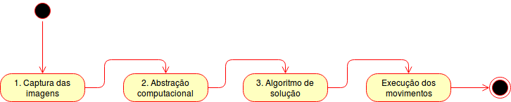
Fluxograma 1: Atividades [Fonte: Próprio autor]

O processo inicia-se na captura de imagens do cubo mágico através de câmeras digitais (atividade 1). As imagens capturadas são parâmetros de entrada de um algoritmo capaz de processá-las, detectar a cor das peças e abstrair o Cubo de Rubik em uma estrutura de dados computacional (atividade 2).
A estrutura computacional resultante da abstração do Cubo de Rubik é a entrada do algoritmo de solução (atividade 3). O algoritmo utilizado baseou-se em um estudo intitulado “Algorítmo de Deus”, detalhadamente explicado no capítulo 2.4.
Com a conclusão do algoritmo de solução e obtenção do resultado, uma sequência de movimentos é enviada à um robô, que executa as rotações nas faces do cubo através de motores até solucioná-lo.

1.4 – Descrição dos capítulos

No capítulo 2 é feita uma introdução teórica sobre o processamento de imagens, inteligência artificial, robótica, o funcionamento do Cubo de Rubik e sobre os benefícios da aplicação de jogos na educação e na cognição humana.
No capítulo 3 são apresentadas as tecnologias utilizadas no projeto para alcançar seu objetivo e o seu desenvolvimento em detalhes.
No capítulo 4 é demonstrada uma análise do desempenho do protótipo.
2 – TEORIA

2.1 - Processamento de imagens

Segundo Gonzalez e Woods(2009), uma imagem pode ser definida como uma função bidimensional, f(x, y), em que x e y são coordenadas espaciais (representado na Figura 1), e a amplitude de f em qualquer par de coordenadas (x, y) é chamada de intensidade ou nível de cinza da imagem nesse ponto. Quando x, y e os valores de intensidade de f são quantidades finitas e discretas, chamamos de imagem digital.

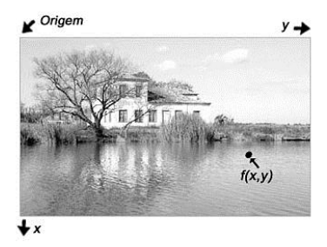
Figura 1: Representação dos eixos em uma imagem digital. [Fonte: GONZALEZ; WOODS, 2000]
Uma imagem digital é composta de um número finito de elementos, cada um com localização e valor específicos. Esses elementos são chamados de elementos pictóricos, elementos de imagens, pels e pixels. Pixel é o termo mais utilizado para representar os elementos de uma imagem digital.

2.2 – Processamento de imagens coloridas

De acordo com Gonzalez e Woods(2009) , apesar do processo de percepção e interpretação das cores pelo cérebro humano constituir-se em um fenômeno fisiopsicológico ainda não plenamente compreendido, a natureza física da cor pode ser formalmente expressa com base em resultados experimentais e teóricos.
O olho humano possui dois componentes responsáveis pela recepção da luz ao longo da superfície da retina, os cones e os bastonetes. Cada olho possui cerca de 6 a 7 milhões de cones. Eles se localizam principalmente na porção central da retina, chamada de fóvea, e são muito sensíveis à cor.
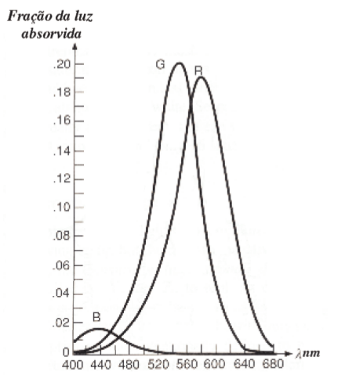
Figura 2: Função de resposta espectral para cada um dos três tipos de cones da retina humana [Fonte: FOLEY, 1990, p.577].
Evidências experimentais detalhadas comprovaram que todos os cones do olho humano podem ser divididos em três principais categorias de sensoriamento, aproximadamente correspondentes ao vermelho, ao verde e ao azul. Como mostrado na Figura 2, dentre os cones existentes no sistema visual humano, 65% são sensíveis à luz vermelha, 33% são sensíveis à luz verde e aproximadamente 2% deles são sensíveis ao azul (os cones azuis estão presentes em uma proporção menor, porém são mais sensíveis). Em virtude dessas características de absorção do sistema visual humano, as cores são vistas como combinações das chamadas cores primárias: vermelho (R, de red), verde (G, de green) e azul (B, de blue).
As características geralmente utilizadas para distinguir uma cor da outra são brilho, matiz e saturação. O brilho incorpora a noção acromática da intensidade, matiz é um atributo associado ao comprimento de ondas dominantes em uma mistura de ondas de luz, ou seja, representa a cor dominante percebida por um observador. Dessa forma, quando identificamos a cor de um objeto, estamos nos referindo ao seu matiz. A saturação se refere à proporção de luz branca misturada a um matiz. Cores como o rosa (vermelho e branco) e o lilás (violeta e branco) são menos saturadas, com o grau de saturação sendo inversamente proporcional à quantidade de luz branca adicionada, já as cores puras do espectro são totalmente saturadas.
Foram criados modelos para facilitar a especificação de cores na área de visão computacional. Na prática, os modelos mais utilizados são: Modelo RGB (red, green, blue), utilizado em câmeras de vídeo e monitores coloridos; Modelo CMY (cyan, magento, yellow – ciano, magenta, amarelo) e CMYK (cyan, magente, yellow, black – ciano, magenta, amarelo, preto) usado em impressões coloridas; e o modelo HSI (hue, saturation, intensity – matiz, saturação, intensidade), corresponde ao modelo de percepção das cores do sistema visual humano, usado em técnicas avançadas de processamento de imagem.

2.2.1 – Relacionamento básico entre pixels

Como já mencionado anteriormente, uma imagem é expressa por f(x,y), aonde x e y são as coordenadas da matriz da imagem, que é composta por elementos chamados pixels. Em visão computacional, a análise das propriedades de uma imagem é feita através da exploração das informações dos pixels e seus vizinhos.
Um pixel (representado pela letra minúscula p), possui quatro vizinhos horizontais e verticais, cujas coordenadas são: (x+1, y), (x-1, y), (x, y+1), (x, y-1).
Esse conjunto de pixels é intitulado vizinhança-4 de p e expresso por N₄(p).
Os 4 vizinhos diagonais de p tem as seguintes coordenadas:
(x+1, y+1), (x+1, y-1), (x-1, y+1), (x-1, y-1)
Esses pontos, juntamente com a vizinhança-4, são chamados de vizinhança-8 de p e expressos por N₈(p). Alguns vizinhos podem ficar fora do plano da imagem digital se o pixel analisado estiver na borda da imagem.

2.2.2 – Processamento de imagens com OpenCv

O OpenCV (Open Source Computer Vision Library) é uma biblioteca de visão computacional e aprendizado de máquina open source, que foi desenvolvido com o intuito de oferecer uma infra-estrutura comum e performática de processamento de imagens nos softwares comerciais.
A biblioteca possui mais do que 2500 algoritmos otimizados de visão computacional e aprendizado de máquina clássicos e de última geração. Esses algoritmos podem ser utilizados para detectar e reconhecer rostos, objetos e cores, rastrear objetos em movimento, encontrar imagens semelhantes em um banco de dados, entre outras funções.
O framework foi implementado nas linguagens de programação C++, Python, Java e MATLAB e suporta as plataformas Linux, Windows, Android e MacOS. Neste trabalho o OpenCV foi utilizado na plataforma Linux com a linguagem Python.

2.3 – Inteligência artificial com IBM Watson

O Watson é uma plataforma de serviços cognitivos desenvolvida em 2011 pela IBM com o objetivo inicial de interagir com o ser humano de uma maneira funcional, entendendo perguntas e promovendo respostas claras.
Essa interação é possível através de técnicas baseadas em inteligência artificial e reconhecimento de linguagem natural.
Com a constante evolução da computação cognitiva, o Watson ganhou novas funcionalidades, e atualmente disponibiliza em seu catálogo ferramentas de reconhecimento visual, tradução entre línguas, conversão de fala para texto, texto para fala, entre outras.
No presente trabalho, foi utilizada a ferramenta de reconhecimento visual do Watson para detectar as cores do Cubo Mágico através de inteligência artivicial.

2.4 – Contribuição dos jogos na cognição humana

O uso de jogos da categoria Quebra-Cabeça como material didático é uma técnica poderosa na educação. Durante a execução de atividades lúdicas como montar o Cubo-Mágico, brincar com Tangram ou com a Torre de Hanói, são estimulados o raciocínio lógico e espacial, concentração, criatividade, memória, coordenação e a capacidade de lidar com problemas.
Na Grécia Antiga, Platão (426-348) introduziu na educação infantil a matemática lúdica, onde eram aplicados exercícios de cálculo ligados a problemas concretos, extraído da vida e dos negócios. Para ele, “aprender brincando” era mais importante e deveria ser ressaltado no lugar da violência e da repressão. Ele afirmava que “Todas as crianças devem estudar a matemática, pelo menos no grau elementar, introduzindo desde o início atrativos em forma de jogo”.
Com o mesmo raciocínio, o pensador Jean Piaget (1896 - 1980) afirmava que os jogos são a construção do conhecimento, principalmente nos períodos sensório-motor e pré-operatório, e é necessário que essa atividade representem desafios, gerando “conflitos cognitivos”, que são fundamentais para o desenvolvimento intelectual do jogador.
O filósofo Spencer (1820-1903) elege os jogos como um elemento que propicia o desenvolvimento da vida intelectual em todos os aspectos, pois produz uma excitação mental agradável e pessoas que com eles se envolvem denotam interesse e alegria. O jogo é um impulso natural, pois, ao jogar, o indivíduo obtém prazer e realiza um esforço intelectual espontâneo e voluntário para atingir seu objetivo.
Nos sistemas de ensino, a matemática é uma disciplina muito importante, porém desperta pouco interesse nos alunos, de acordo com Dante (1998),

[...] isso pode ser atribuído ao exagero no treino de algoritmos e regras desvinculados de situações reais, além do pouco envolvimento do aluno com aplicações da Matemática que exijam o raciocínio e o modo de pensar matemático para resolvê-las.

A utilização de jogos é uma tendência em expansão de metodologia de ensino da matemática, que é uma forma lúdica de resgatar aspectos lógicos e matemáticos que vêm sendo ignorado no ensino.
O jogo exige do participante atenção, organização e coordenação de diferentes pontos de vista. Isto favorece a aprendizagem visto que os alunos tendem a ser mais participativos nas atividades, mais cooperativos e mais atentos às situações.
Jogos mobilizam esquemas mentais: organizam pensamentos, a ordenação de tempo e espaço, integra dimensões da personalidade afetiva, social, motora e cognitiva. Além disso, são úteis para identificar dificuldades dos alunos na compreensão dos conteúdos, servindo como diagnóstico de aprendizagem.
Portanto, a utilização de recursos lúdicos no ensino e no desenvolvimento da cognição humana proporciona um ambiente agradável, gratificante e atraente, favorecendo o desenvolvimento integral do aluno.

2.4.1 – Cubo de Rubik aplicado no ensino

O raciocínio sequencial utilizado no estudo e resolução do Cubo de Rubik é aplicável a muitos outros tipos de problema, pois todo progresso científico ocorre através de passos incrementais, com uma descoberta levando à outra, assim como o progresso da solução do cubo.
A percepção e raciocínio espacial, qualidades importantes para a solução de problemas em física, matemática e engenharia, também é estimulada com o Cubo de Rubik, uma vez que não basta apenas memorizar sua solução, mas planejar e manipular peças tridimensionais.
Além dessas características, o estudo do Cubo de Rubik engloba um conceito muito importante na vida acadêmica e profissional: A importância da prática para o alcance da proficiência.

2.5 – O Cubo de Rubik

O Cubo de Rubik (figuras 3 e 4), popularmente conhecido como Cubo Mágico, é um quebra-cabeça combinacional desenvolvido em 1974 na Hungria pelo professor de arquitetura Ernő Rubik, com o objetivo de ajudar seus alunos a entender problemas tridimensionais. Ele ganhou popularidade na Hungria no final da década de 70, porém o regime comunista em vigor na época controlava rigidamente as importações e exportações. Seu impacto global se iniciou em 1980, pois em 1979, durante a Feira de Brinquedos de Nuremberg, o especialista em brinquedos Tom Kremer viu potencial no Cubo Mágico e posteriormente convenceu a fabricante de brinquedos Ideal Toy Company a produzir e distribuí-lo.
Nos dias atuais, o Cubo de Rubik é considerado uns dos brinquedos mais populares do mundo e estima-se que já foram vendidos 400 milhões de unidades desde seu lançamento internacional.
Cada uma das 6 faces do cubo é dividida em 9 peças cúbicas com 3 colunas e 3 linhas, totalizando 54 peças que articulam-se entre si. Suas laterais possuem cores diferentes: Branco, verde, laranja, azul, vermelho e amarelo. O objetivo do quebra-cabeça é fazer com que cada lateral do cubo tenha apenas uma cor (Figura 4), girando as laterais do cubo em torno do seu eixo central.
Desde seu lançamento, o Cubo de Rubik atrai pesquisadores que buscam maneiras de solucioná-lo, desenvolvendo com o tempo algoritmos cada vez mais eficazes. Denominou-se como “Algorítmo de Deus” a maneira mais efetiva de resolução.
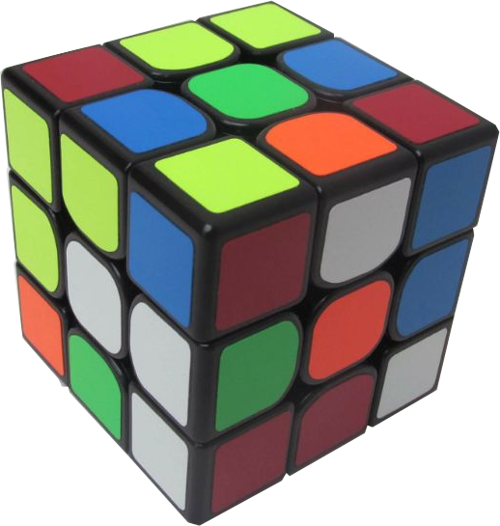
Figura 3: Cubo de Rubik embaralhado. [Fonte: Próprio autor]
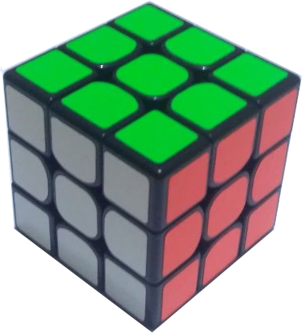
Figura 4: Cubo de Rubik montado. [Fonte: Próprio autor]
Em julho de 2010, uma equipe de pesquisadores americanos composta por Em julho de 2010, uma equipe de pesquisadores americanos composta por Tomas Rokicki, Herbert Kociemba, Morley Davidson e John Dethridge provaram que todas as posições do Cubo de Rubik (43.252.003.274.489.856.000 possibilidades) podem ser resolvidas em 20 movimentos ou menos.
Para chegar aos resultados, primeiramente os matemáticos dividiram as possíveis posições do cubo em 2,2 bilhões de grupos, cada um contendo 20 bilhões de posições, depois as combinações duplicadas foram eliminadas através de algoritmos de simetria e o número de combinações por grupo caiu para 56 milhões. Finalmente, desenvolveram um software para encontrar a solução de cada uma dessas posições.
O processamento do software foi uma doação da Google. A empresa não divulgou as especificações técnicas dos computadores utilizados no processo, porém calcula-se que uma CPU com 4 núcleos de processamento e 2,8GHz levaria cerca de 35 anos para realizar o cálculo.

2.6 – Robótica

Segundo Amirouche (1993), podemos definir como robótica como o controle de mecanismos eletro-eletrônicos através de um computador, criando máquinas capazes de interagir com o meio ambiente de acordo com o que foi definido em sua programação.
A norma ISO 10218, define a um robô como sendo "uma máquina manipuladora com vários graus de liberdade controlada automaticamente, reprogramável, multifuncional, que pode ter base fixa ou móvel para utilização em aplicações de automação industrial".
Sua aplicação está presente em diversas áreas de conhecimento. Na medicina, temos robôs que auxiliam cirurgias de alto risco; na engenharia, robôs que mergulham a grandes profundidades para auxiliar em reparos nas plataformas de petróleo. Os robôs também estão presentes em outras aplicações que fazem parte do nosso cotidiano e podem ser menos percebidas, como em impressoras, por exemplo (SALANT, 1990).

2.6.1 – Motor de passo

Motores de passo são diferentes dos motores padrão de corrente contínua: sua rotação é dividida em uma série de passos, possibilitando o controle preciso de seus giros e sua velocidade. Motores de passo são encontrados em diversos tipos e formatos, podendo ter quatro, cinco ou seis fios.
Esses motores tem múltiplas utilidades. São encontrados, por exemplo, em scanners de mesa para posicionar a cabeça de leitura, e em impressoras jato de tinta, controlando a posição da cabeça e do papel.
A rotação por passos do motor é realizada através de um rotor de ferro, com forma de engrenagem, incorporada aos eixos dentro do motor. Em volta da parte externa do equipamento existem eletromagnetos dentados. Uma bobina é energizada, fazendo com que os dentes do rotor de ferro se alinhem aos dentes do eletromagneto. Os dentes do próximo eletromagneto ficam deslocados em relação aos primeiros; quando ele é o eletromagneto energizado e a primeira bobina é desligada, o eixo é rotacionado um pouco mais em direção ao próximo eletromagneto. Esse processo se repete pelo número de eletromagnetos existentes no motor, até que os dentes estejam alinhados com o primeiro eletromagneto, repetindo o processo.
Os passos do motor são realizados cada vez que um eletromagneto é energizado. Ao inverter a sequência de energização, o rotor gira na direção oposta.
Na figura X, observa-se exemplos de diferentes tipos de motores de passo:

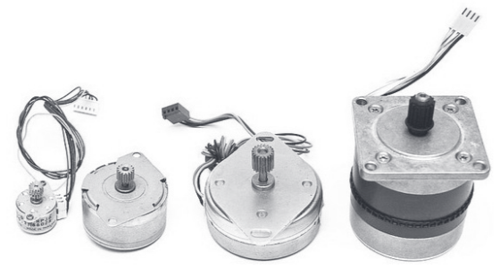
Figura 5: Motores de passo [Fonte: Aki Korhonen]

2.6.2 – Microcontrolador ESP32

O ESP32 é um microcontrolador desenvolvido pela Espressif Systems, com o propósito de oferecer uma equipamento de baixo consumo e custo, porém entregando uma série de facilidades para o uso em projetos eletrônicos.
Segundo Dogan Ibrahim e Ahmet Ibrahim, estimasse que existam mais que 50 microcontroladores nas casas de países desenvolvidos. Esses equipamentos estão embutidos em micro-ondas, computadores, tablets, máquinas de lavar, smart TVs, celulares, entre outros.
O ESP32 possui módulos de comunicação Wi-Fi e Bluetooth, um processador 32-bit Xtensa LX6 com 2 núcleos e frequência de operação de 160 a 240 MHz, 520 KB de memória SRAM, 448 KB de memória ROM, sensor de temperatura, sensor de toque, sensor Hall, 36 portas GPIO, entre outras especificações.
A figura 6 mostra um exemplo de ESP32.

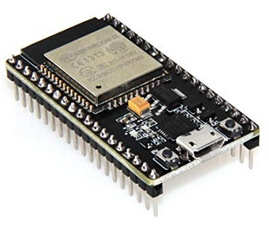
Figura 6: Foto de um ESP32 [Fonte: www.amazon.in]

3 – DESENVOLVIMENTO DO PROJETO

O funcionamento do projeto resume-se em um software de retaguarda, responsável pela abstração e análise computacional do Cubo de Rubik, e o equipamento aonde o cubo é acomodado para que suas faces sejam fisicamente rotacionadas.

3.1 – Análise computacional do Cubo de Rubik

A primeira etapa do projeto consiste na captura das imagens do cubo para identificação da cor de cada peça. Com esta e outras finalidades, foi desenvolvido um software de retaguarda, apresentado na figura X.

Print do Software

O sistema mostra, inicialmente, uma captura em tempo real da câmera conectada ao computador (posicionada à esquerda da tela) e uma representação gráfica de um Cubo Mágico com as peças sem as cores definidas (direita da tela).
O objetivo da câmera é capturar imagens das faces do cubo e reconhecer a cor das peças através de inteligência artificial e processamento de imagem. A área de captura possui demarcações para que o usuário posicione corretamente o cubo antes de capturar a foto, processo que é realizando ao pressionar a a tecla de espaço. (imagem 7).

Print do Software

Ao posicionar o cubo e pressionar a tecla de espaço, a imagem da câmera é capturada e o software inicia o processo de reconhecimento de cores.

3.1.1 – Reconhecimento da cor das peças

As áreas demarcadas da imagem capturada são destacadas da imagem original e gravadas em disco, divididas em 9 arquivos.
Os arquivos são analisados através de dois métodos: reconhecimento das cores através da plataforma de inteligência artificial IBM Watson (requer conexão com a internet); análise offline das imagens através de um algoritmo de reconhecimento cores com OpenCV.

3.1.1.1 – Método de detecção de cores com IBM Watson

A ferramenta de reconhecimento visual do Watson foi previamente treinada para identificar as possíveis cores do cubo mágico (branco, amarelo, verde, azul, vermelho e laranja).
A IBM possui um painel aonde é possível realizar o treinamento da ferramenta de reconhecimento visual. Nesse portal, foi feito o upload de diversas imagens das peças do cubo capturadas em ambientes com iluminações distintas.
As imagens enviadas foram classificadas de acordo com suas respectivas cores. Dessa maneira, o Watson passou à ser capaz de identificá-las quando requisitado.
A requisição à API do Watson é feita pelo software retaguarda logo após o sucesso na captura das fotos. Como resposta, a API envia a classificação de cor referente à cada peça, que é mostrada visualmente na representação virtual do cubo na tela. (figura X)

Figura

Todo esse processo necessita de uma conexão com a internet. Para evitar que a detecção das cores não aconteça devido à falhas na conexão ou instabilidades nos serviços da IBM, foi desenvolvido um método de contingência que faz a análise offline das cores das peças.

3.1.1.2 – Método offline de detecção de cores com OpenCV

O algoritmo de contingência foi desenvolvido na linguagem Python utilizando o framework de visão computacional OpenCV. Ele é acionado quando o método padrão de detecção com o Watson falha por algum motivo.
Para realizar a identificação das cores, o algoritmo percorre todos os pixels de cada imagem das peças e calcula a média aritmética dos valores RGB. Através da média calculada, é possível fazer a classificação das cores.

3.1.2 – Algoritmo de solução do Cubo de Rubik

Após a identificação completa das cores das peças do Cubo de Rubik, é possível calcular a solução para que ele seja montado.
A solução é alcançada a partir da geração de uma estrutura de dados computacional no seguinte formato:

S11 S12 S13
S21 S22 S23
S31 S32 S33

E11 E12 E13 F11 F12 F13 D11 D12 D13 C11 C12 C13
E21 E22 E23 F21 F22 F23 D21 D22 D23 C21 C22 C23
E31 E32 E33 F31 F32 F33 D31 D32 D33 C31 C32 C33

I11 I12 I13
I21 I22 I23
I31 I32 I33

Legenda:

S: Face superior
E: Face da esquerda
F: Face frontal
I: Face inferior
D: Face da direita
C: Face traseira

Exemplo: F11: Face frontal, coluna 1, linha 1.

Essa estrutura de dados é utilizada como entrada para o algoritmo de solução intitulado “Algoritmo de Kociemba”, cujo código-fonte é livre e está disponível no site http://kociemba.org/download.htm.

3.2 – Aplicação da robótica na execução dos movimentos

Foi desenvolvido um equipamento capaz de receber uma sequência de movimentos e realizá-los no Cubo Mágico (figura X).

figura

O robô possui consiste em uma estrutura cúbica de MDF que possui um motor de passo Nema 17 em cada uma de suas faces. O propósito da estrutura é acomodar o Cubo Mágico em seu interior e possibilitar que os motores de passo façam contato o mesmo através de hastes de ferro projetadas milimetricamente para serem encaixadas em uma abertura na peça central do cubo.

3.2.1 – Estrutura de MDF

A estrutura de MDF desenvolvida funciona como uma caixa, pois pode ser aberta para acomodar o Cubo Mágico. Ela é composta por uma base (figura X), 4 laterais (figura Y) e uma peça superior, que funciona como uma tampa (figura Z), como mostrado nas imagens abaixo:

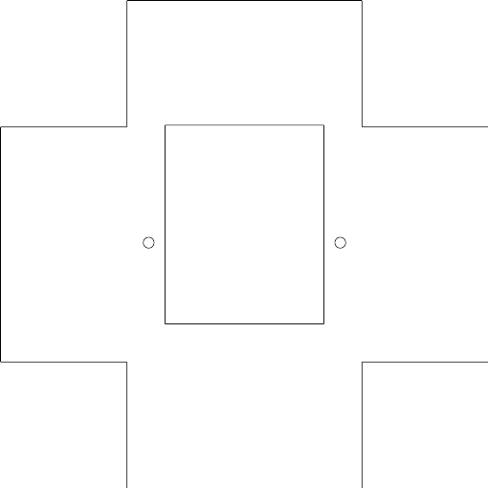
Figura 7: Base [Fonte: Próprio autor]


Figura 8: Laterais com encaixes compatíveis com a tampa. [Fonte: Próprio autor]

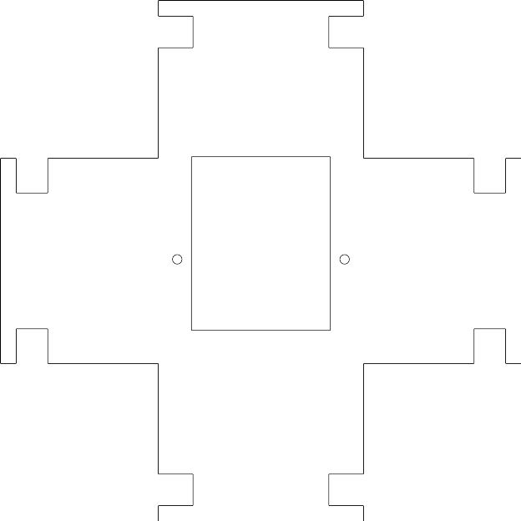
Figura 9: Tampa removível com encaixes compatíveis com as laterais. [Fonte: Próprio autor]

3.2.2 – Circuito eletrônico

Os motores de passo presos à estrutura de MDF estão conectados à um circuito eletrônico que é responsável por receber a sequência de rotações enviadas pelo software de retaguarda e encaminhar os movimentos para os motores.
O circuito possui um microcontrolador ESP32, programado para receber a sequência de movimentos via comunicação serial. A mensagem recebido contém informações que especificam qual motor deve ser rotacionado, qual a direção e se o movimento é simples ou duplo (90, ou 180 graus).
A figura X mostra uma representação dos componentes utilizados no circuito, especificados na tabela abaixo:

Índice na figura | Componente
1 | Motor de passo Nema 17
2 | Fonte de alimentação 12 Volts
3 | Capacitor eletrolítico de 100uF
4 | Driver DRV8825
5 | ESP32

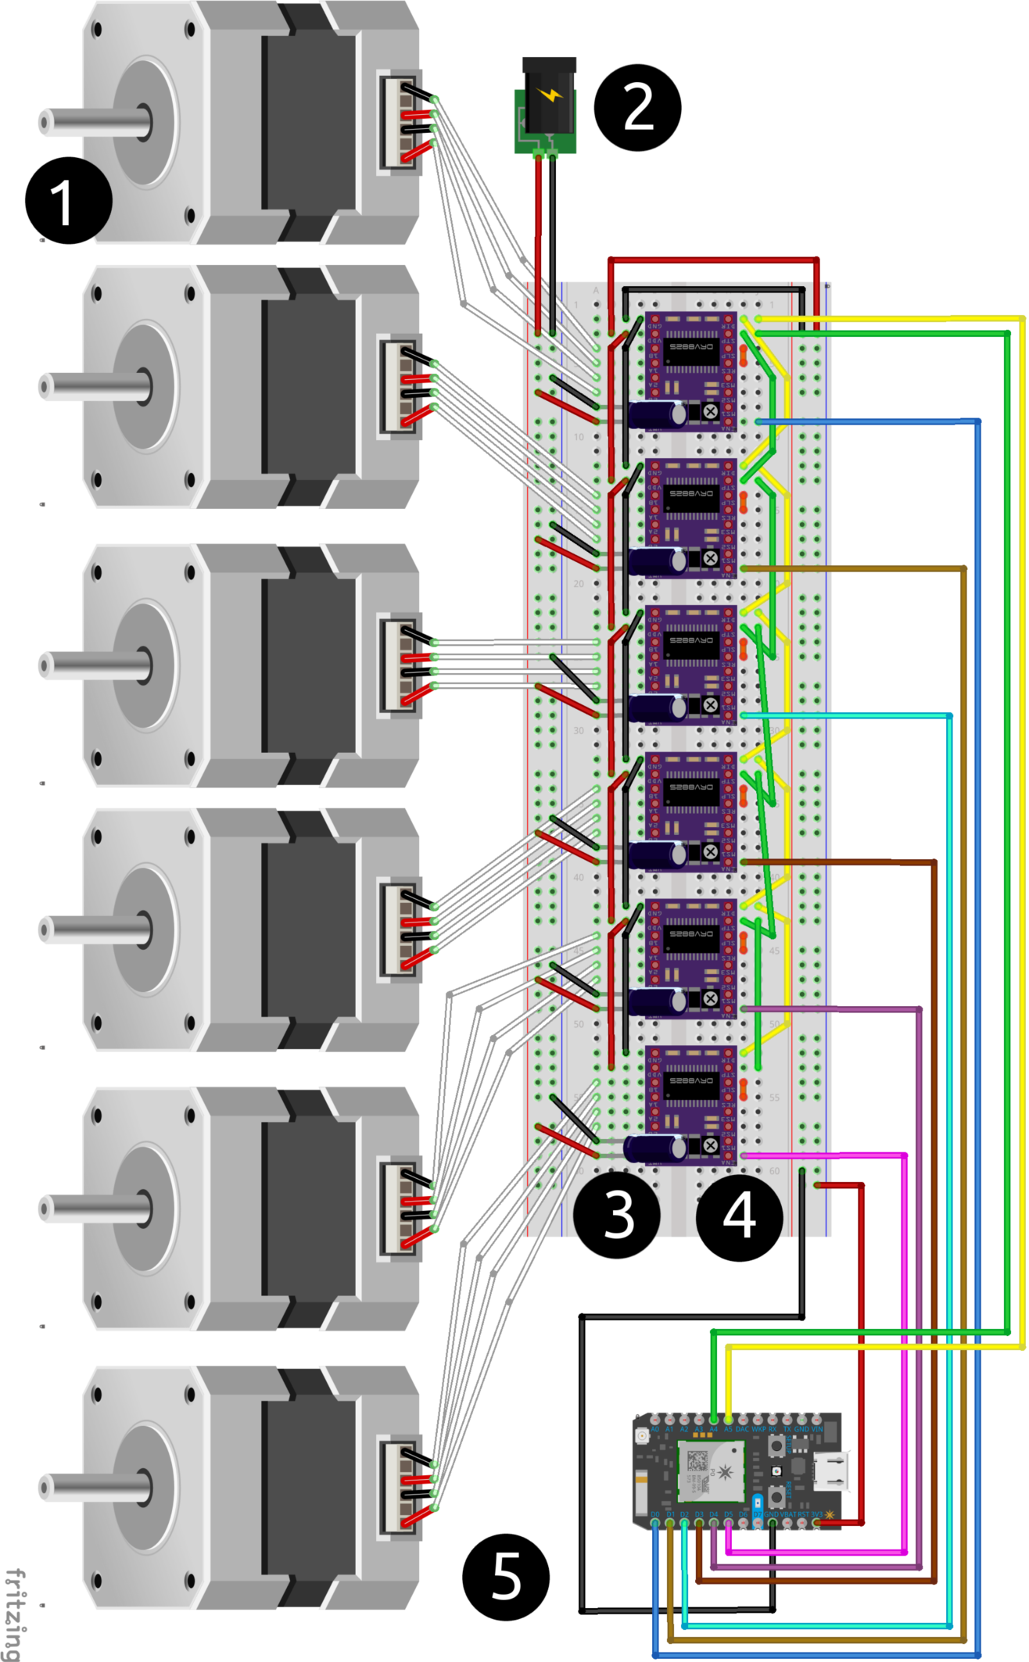
Figura 10: Representação do circuito eletrônico [Fonte: Próprio autor]

4 – RESULTADOS E DISCUSSÕES

Foram realizados testes no resultado obtido pelo projeto para analisar o desempenho dos algoritmos e processos mecânicos.

4.1 – Desempenho do algoritmo de solução

Um software foi desenvolvido para analisar o funcionamento e desempenho do algoritmo de solução. A Figura 5 mostra a estrutura computacional original do Cubo de Rubik.

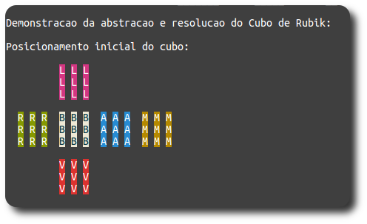Figura 11: Abstração inicial do Cubo de Rubik. [Fonte: Próprio autor]

Para simular um ambiente real, o software de demonstração executa 50 movimentos aleatórios no cubo e chega a um posicionamento embaralhado das peças, como mostrado na Figura 6.
O cubo embaralhado é a entrada do Algoritmo de Kociemba, que executa os cálculos necessários e chega a um resultado de aproximadamente 20 movimentos e em ¼ de segundo (Figura 7).

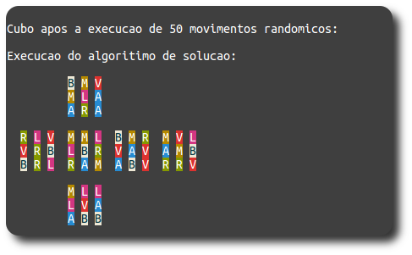Figura 12: Abstração do cubo com as peças embaralhadas. [Fonte: Próprio autor]

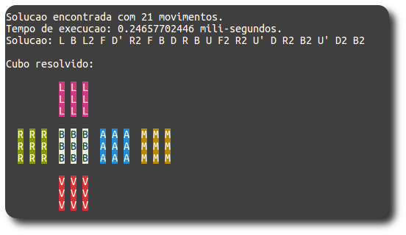Figura 13: Cubo resolvido em 1/4 de segundo. [Fonte: Próprio autor]

4.2 – Desempenho mecânico

O desempenho mecânico do robô foi medido a partir do tempo gasto na rotação de cada face. Os movimentos possíveis são de rotação de 90º e 180º, no sentido horário e anti-horário.
Para fazer uma rotação de 90º, o robô gasta em média ___ segundos, e para o a rotação de 180º, ___ segundos.
Para executar todos os movimentos de solução do Cubo Mágico, são gastos entre ___ e ___ segundos.
5 – CONCLUSÃO

O trabalho realizado atingiu com sucesso o objetivo proposto de solucionar o Cubo Mágico aplicando a computação e a robótica.
Sua conclusão contribui para o estudo da Engenharia da Computação, pois envolve áreas essenciais de sua grade curricular, como geometria, cálculo, robótica e programação.
Um trabalho futuro para a continuação desse projeto é o desenvolvimento de um protótipo capaz de solucionar quebra-cabeças mais complexos, como o Cubo Mágico de dimensão 5x5.
Todos as etapas do desenvolvimento do projeto, incluindo a redação da monografia, desenho dos vetores para corte do MDF, desenvolvimento do software de retaguarda e firmware do ESP32 foram desenvolvidas inteiramente utilizando softwares e algoritmos de iniciativa open source.
REFERÊNCIAS

SALANT, M. A. Introdução à Robótica. São Paulo: McGraw-Hill, 1990.

AMIROUCHE, F. M. L. Computer – Aided Design and Manutacturing. Prentice Hall, Englewood Cliffs, New Jersey, 1993.

GONZALES, R. C.; WOODS, R. E. Processamento digital de imagens. Tradução de Cristina Yamagami e Leonardo Piamonte. Revisão Técnica Marcelo Andrade da Costa Vieira e Mauricio Cunha Escarpinati. 3. ed. São Paulo: Pearson Education, 2009.

ANTUNES, A. Inteligências múltiplas e seus jogos: inteligência lógico-matemática. Petrópolis: Vozes, 2006.

MCROBERTS, M. Arduino básico. Tradução de Rafael Zanolli. Revisão Técnica Edgard Damiani. São Paulo: Novatec, 2011.

IBRAHIM, D.; IBRAHIM, A. The Official ESP32 Book. Editora Elektor International Media, 2017.

Disponível em: <https://opencv.org/> Acesso em: 15/05/2018.
Disponível em <https://www.ibm.com/watson> Acesso em: 06/08/2018.
Disponível em: <https://www.rubiks.com> Acesso em: 01/05/2018.

